**Sigma**

**Завдання 14**

**Масюк Олег**

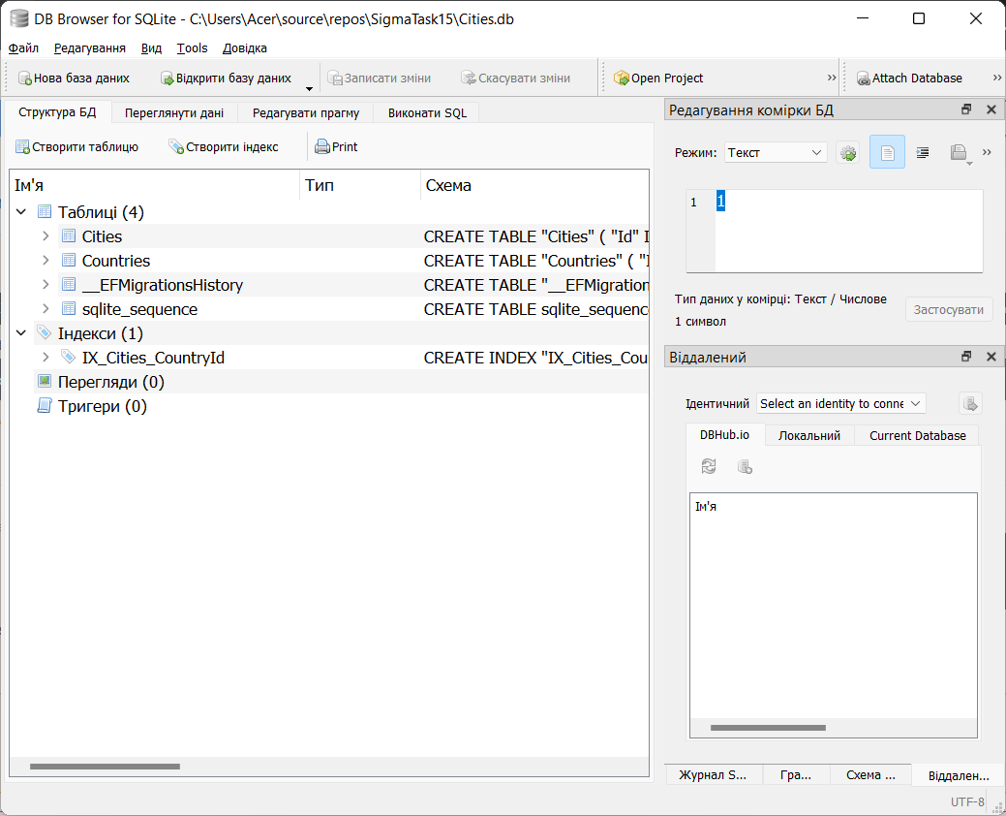

Рис.1 Структура БД

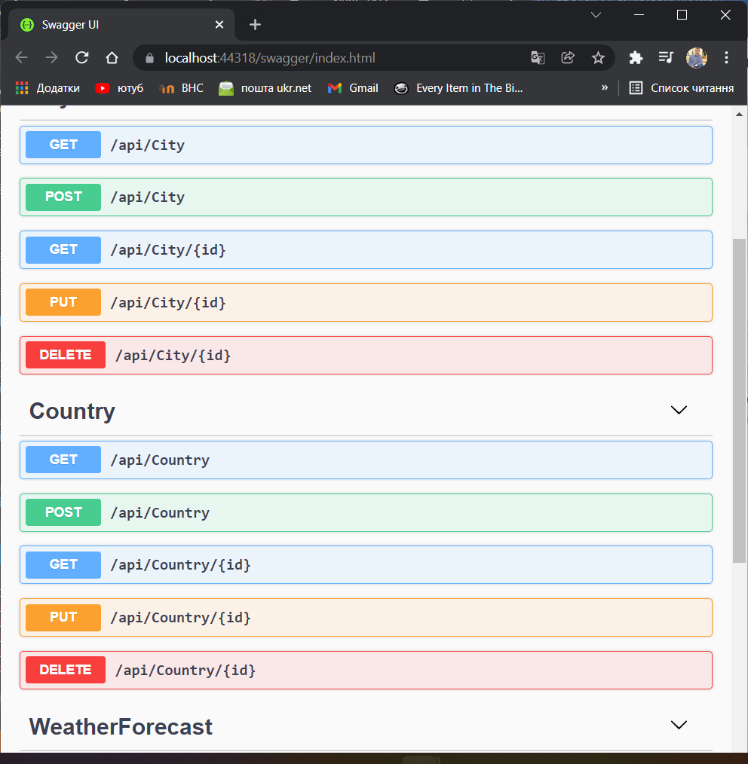

Рис.2 Вигляд через Swagger

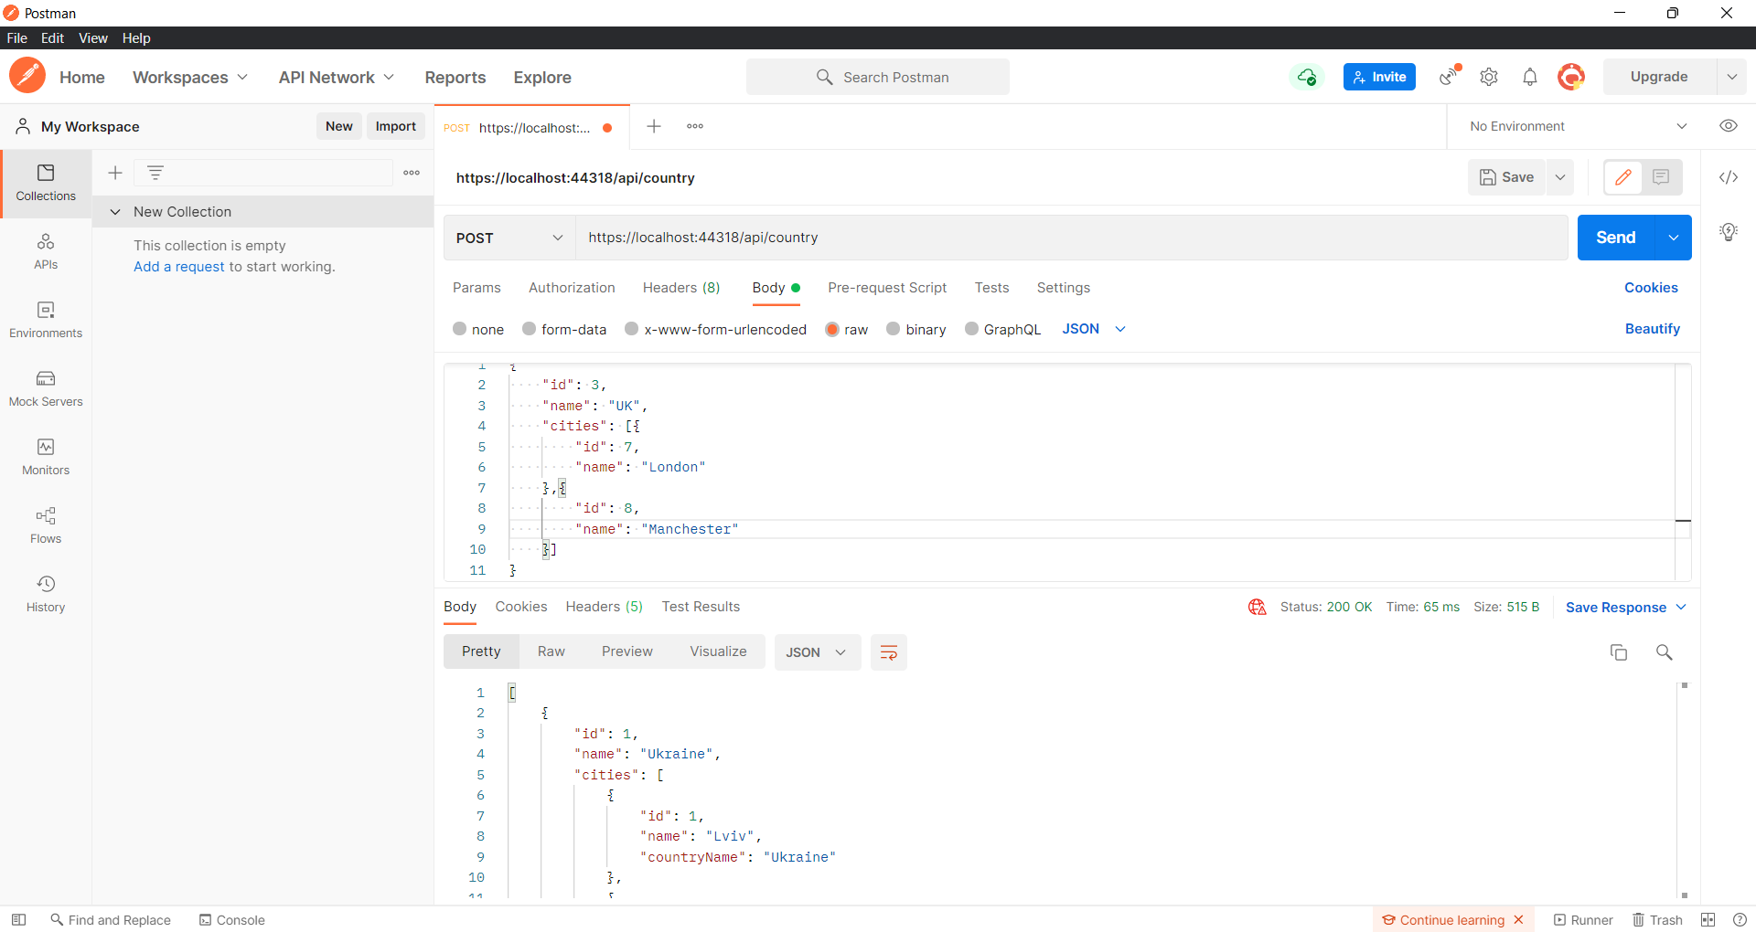

Рис.3 Додаємо нові міста через Postman

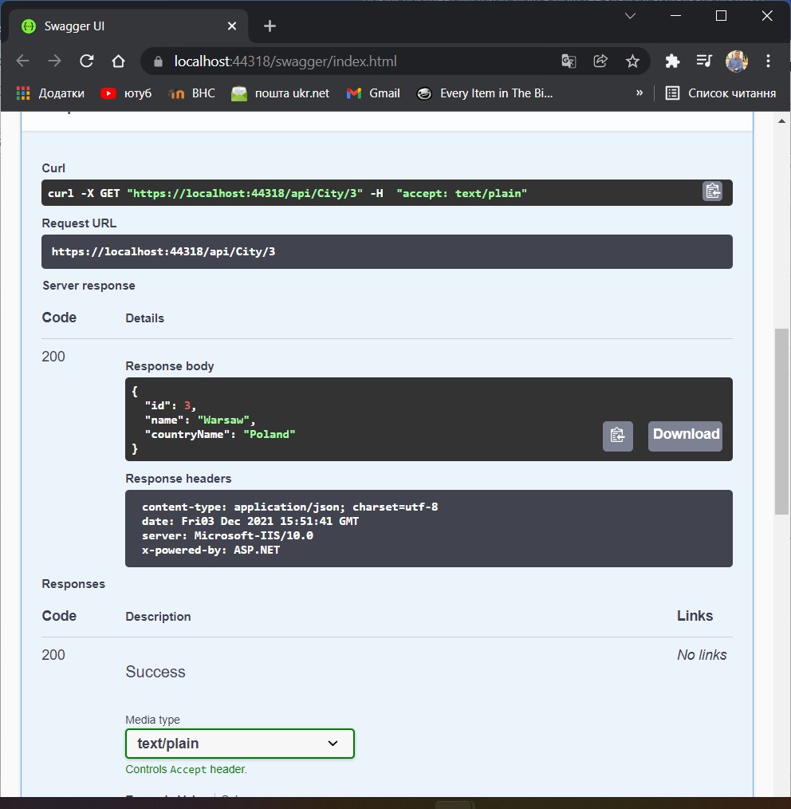

Рис.4 Отримуємо інформацію про місто через id

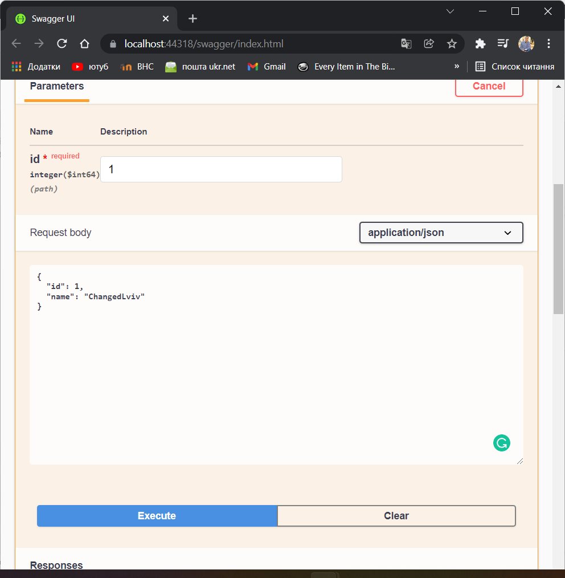

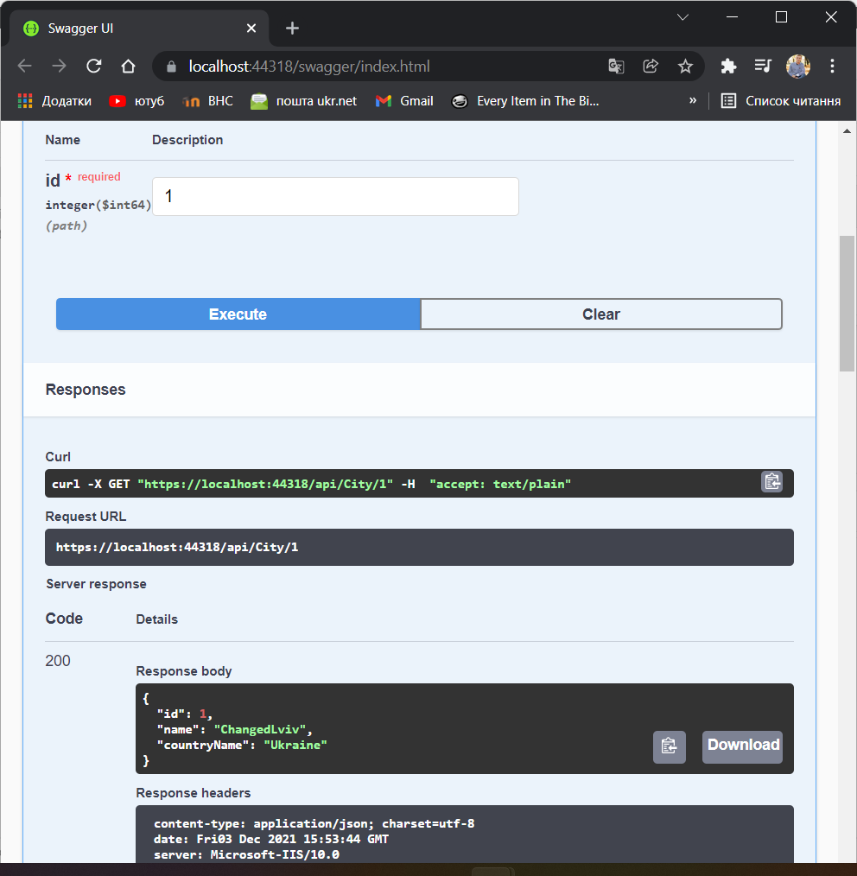

Рис.5-6 Зміна існуючої інформації через Swagger

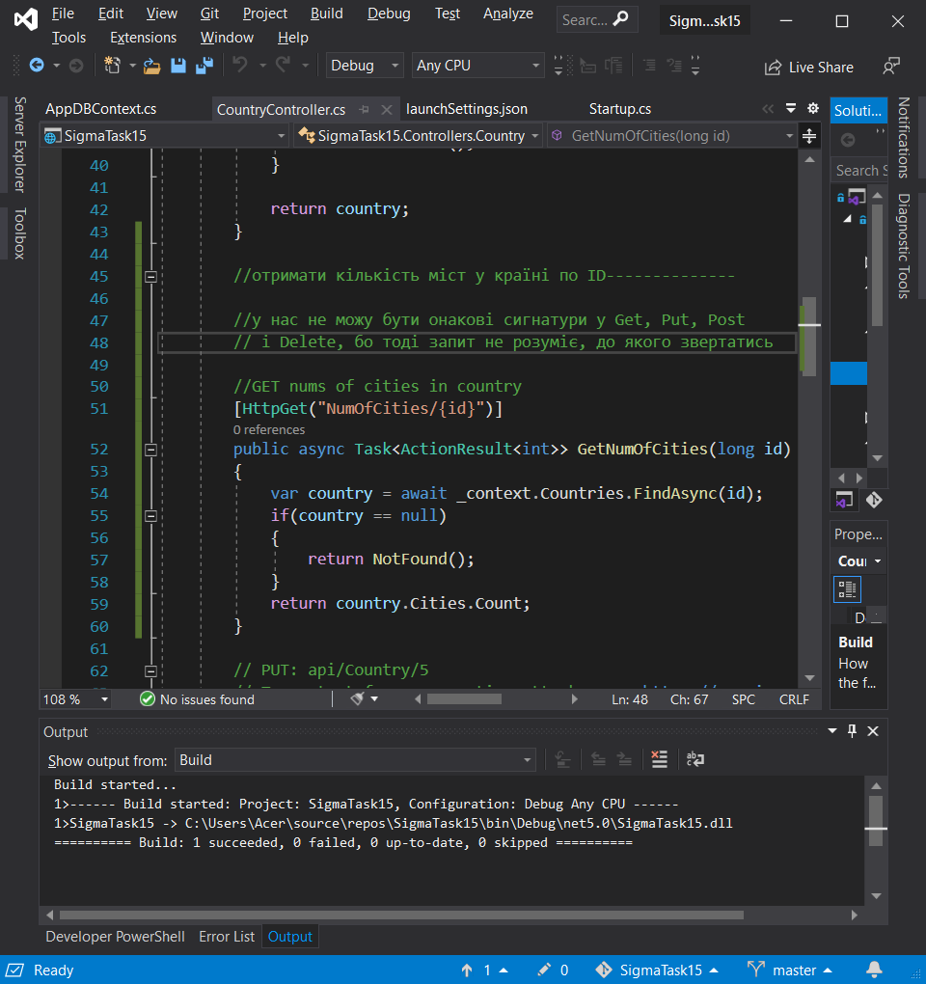

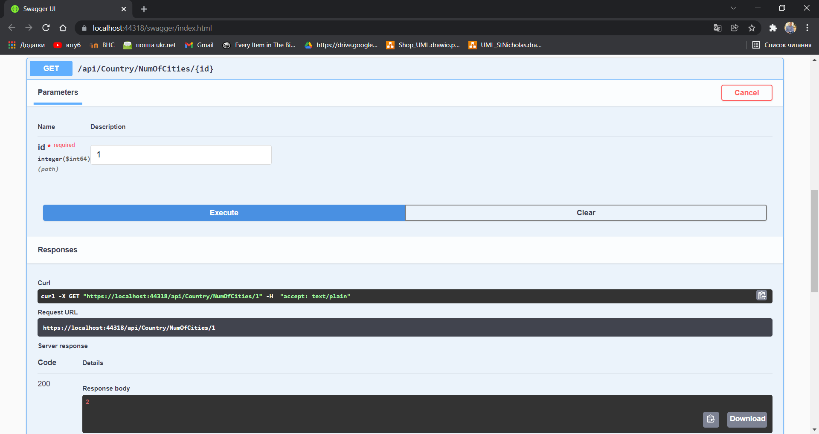

Рис.7-8 Завдання №6, отримати кількість міст у країні, створили новий Get запит у контролері

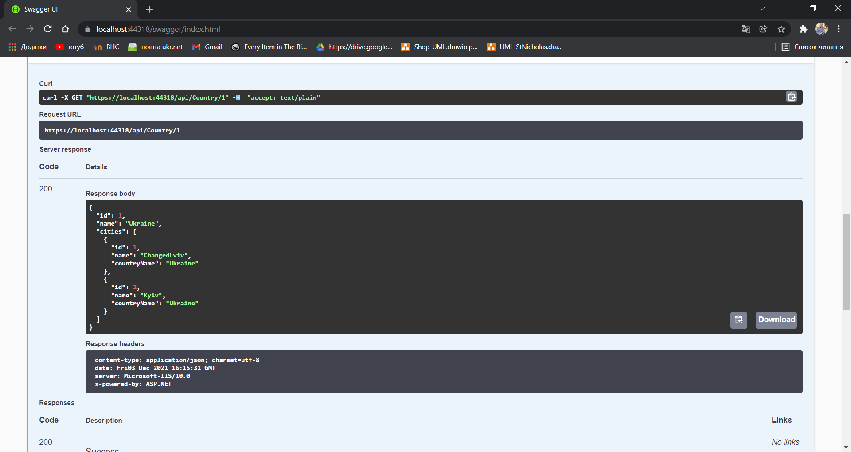

Рис9. Виконали інший запит Get, отримати міста країни